# 创作思路

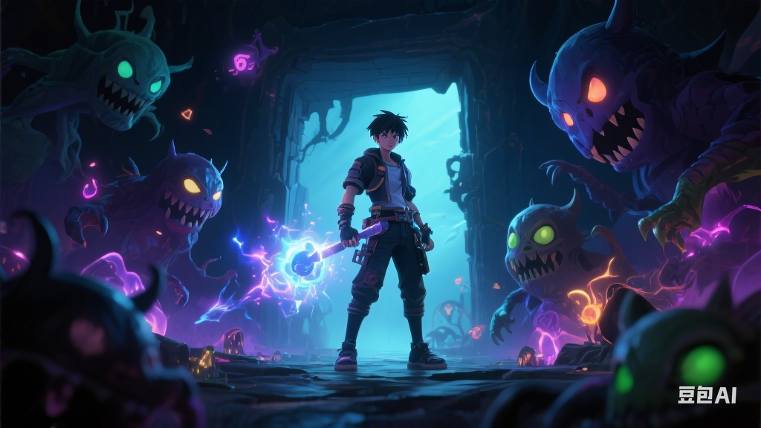

* **角色设定**：主角是一名社畜，具有丰富的职场经验和独特的思维方式，进入游戏世界后，他将用这些 “社畜技能” 应对各种挑战，增添故事的趣味性。
* **主要情节**：围绕主角在游戏世界的冒险展开，包括误打误撞的技能释放、与游戏角色的搞笑互动以及利用职场思维解决游戏难题等情节，营造轻松幽默的氛围。

# 社畜的游戏奇妙之旅

我，林夏，一个标准的社畜，每天的生活就是在公司和家之间两点一线，被工作压得喘不过气来。万万没想到，有一天我竟然会穿越到游戏里，而且还是那种极其离谱的方式 —— 被老板的夺命连环 Call 逼得急火攻心，眼前一黑，再睁眼就到了这个鬼地方。

“叮！欢迎来到《勇士传奇》游戏世界，祝您游戏愉快！” 系统提示音在我耳边响起，我还没来得及反应，就被一群穿着奇装异服的 NPC 围了起来。

“勇士大人，您终于来了！魔王大人正在前方肆虐，整个大陆都陷入了危机，您一定要救救我们啊！” 一个留着白色长胡子的老头扑通一声跪在我面前，声泪俱下。

我一脸懵逼，看着周围 NPC 们期待的眼神，心里直犯嘀咕：“大哥，你们是不是认错人了？我就是个社畜，连杀鸡都不敢，还指望我去打魔王？这不是开玩笑嘛！”

就在我想找个借口开溜的时候，系统又说话了：“叮！检测到玩家已进入游戏，现在为您开启新手礼包，获得技能‘社畜之怒’！”

“社畜之怒？这是什么鬼技能？” 我满心疑惑，还没等我反应过来，就感觉一股热血直冲脑门，身体不受控制地动了起来。

只见我一个箭步冲上前，对着空气就是一顿疯狂输出：“老板，这个方案我已经改了十八版了，您到底想要什么样的？客户那边一直催，我真的快疯了！还有，能不能别再让我加班了，我已经连续一个月没睡过好觉了！”

周围的 NPC 们都看傻了，一个个目瞪口呆地看着我在那里歇斯底里地咆哮。就在我喊得口干舌燥的时候，突然发现前方出现了一群小怪兽，张牙舞爪地朝我扑过来。

“完了完了，这下死定了！” 我闭上眼睛，准备迎接死亡的降临。可是等了半天，预想中的疼痛并没有到来，我小心翼翼地睁开眼睛，眼前的景象让我大吃一惊 —— 那些小怪兽竟然都抱着头蹲在地上，浑身发抖。

“叮！恭喜玩家使用‘社畜之怒’技能成功震慑敌人，获得经验值 + 100！” 系统提示音再次响起。

我简直不敢相信自己的眼睛，这也行？原来社畜的怨气这么强大，竟然能当武器用。就这样，我误打误撞地开始了我的游戏冒险之旅。

在接下来的日子里，我凭借着 “社畜之怒” 这个神奇的技能，一路过关斩将，所向披靡。遇到难缠的 BOSS，我就跟它大吐苦水，讲职场的勾心斗角，讲加班的痛苦，讲客户的无理取闹，往往还没等我说完，BOSS 就已经捂着耳朵落荒而逃了。

有一次，我遇到了一个号称 “全大陆最凶残” 的巨龙，它喷着火焰，居高临下地看着我，眼神里充满了不屑。我深吸一口气，开始了我的表演：“巨龙先生，您知道吗？我每天早上要挤一个小时的地铁去上班，到了公司还要面对一堆乱七八糟的文件，中午只能吃难以下咽的外卖，晚上还要加班到凌晨……”

巨龙越听越不对劲，眼神逐渐变得惊恐，最后竟然化作一道青烟消失了。临走前还留下一句话：“大哥，我服了，你这日子比我当魔王还惨，我惹不起还躲不起吗？”

随着我在游戏里的名气越来越大，越来越多的玩家开始关注我，他们还给我起了个响亮的外号 ——“社畜战神”。每当我出现在战场上，敌方玩家都会闻风丧胆，纷纷表示：“惹谁也别惹社畜，他们的怨气太可怕了！”

就这样，我在这个游戏世界里混得风生水起，成了众人敬仰的大英雄。但是，每当夜深人静的时候，我还是会想起现实中的生活，想起那些让人头疼的工作，想起那些勾心斗角的同事。有时候我甚至会想，到底是游戏世界太疯狂，还是现实生活太无奈？

不过现在，我还有更重要的事情要做 —— 听说魔王的老巢就在前方，我决定带着我的 “社畜之怒”，去会会那个传说中的大 BOSS。说不定，我还能跟他聊聊职场心得，让他改邪归正，从此不再为祸人间呢！

“魔王，我来了！准备好听我吐槽了吗？” 我摩拳擦掌，信心满满地踏上了前往魔王城堡的道路。这一路上，不知道又会发生多少搞笑又离奇的故事呢？让我们拭目以待吧！

这篇小说以社畜穿越游戏世界为背景，融入了许多职场元素和搞笑情节。你对这个故事的情节、风格等方面有什么看法，或者还有其他修改建议，都可以跟我说。